УТВЕРЖДЕНО  Приказ № 122 от 30.08.2019 | ПРИНЯТО
Директор ГБОУ школы № 641 с углубленным изучением английского языка Невского района Санкт-Петербурга  ____________________М.А.Чупраков | 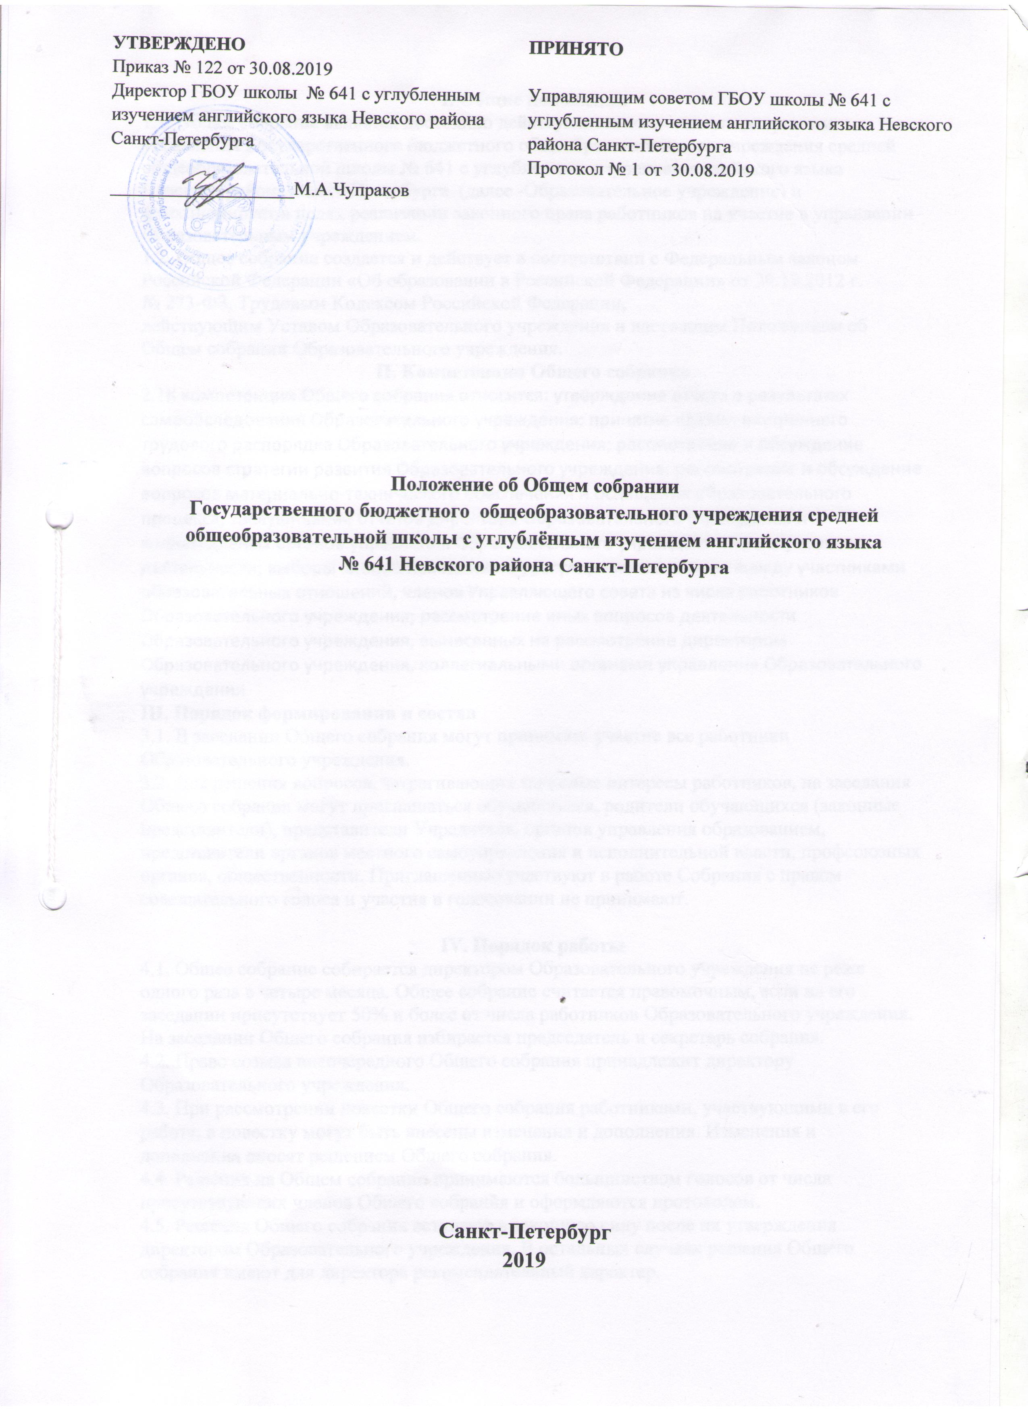  Управляющим советом ГБОУ школы № 641 с углубленным изучением английского языка Невского района Санкт-Петербурга  Протокол № 1 от 30.08.2019

Положение об Общем собрании
Государственного бюджетного общеобразовательного учреждения средней
общеобразовательной школы с углублённым изучением английского языка
№ 641 Невского района Санкт-Петербурга

Санкт-Петербург
2019

I. Общие положения
1.1. Общее собрание является постоянно действующим коллегиальным органом управления Государственного бюджетного общеобразовательного учреждения средней общеобразовательной школы № 641 с углубленным изучением андийского языка Невского района Санкт-Петербурга (далее -Образовательное учреждение) и функционирует в целях реализации законного права работников на участие в управлении Образовательным учреждением.
1.2. Общее собрание создается и действует в соответствии с Федеральным законом
Российской Федерации «Об образовании в Российской Федерации» от 29.12.2012 г.
№ 273-ФЗ, Трудовым Кодексом Российской Федерации,
действующим Уставом Образовательного учреждения и настоящим Положением об Общем собрании Образовательного учреждения.
II. Компетенции Общего собрания
2.1К компетенции Общего собрания относится: утверждение отчета о результатах самообследования Образовательного учреждения; принятие правил внутреннего трудового распорядка Образовательного учреждения; рассмотрение и обсуждение вопросов стратегии развития Образовательного учреждения; рассмотрение и обсуждение вопросов материально-технического обеспечения и оснащения образовательного процесса; заслушивание отчетов директора Образовательного учреждения и коллегиальных органов управления Образовательного учреждения по вопросам их деятельности; выборы членов Комиссии по урегулированию споров между участниками образовательных отношений, членов Управляющего совета из числа работников Образовательного учреждения; рассмотрение иных вопросов деятельности Образовательного учреждения, вынесенных на рассмотрение директором Образовательного учреждения, коллегиальными органами управления Образовательного учреждения
III. Порядок формирования и состав
3.1. В заседании Общего собрания могут принимать участие все работники
Образовательного учреждения.
3.2. Для решения вопросов, затрагивающих законные интересы работников, на заседания Общего собрания могут приглашаться обучающиеся, родители обучающихся (законные представители), представители Учредителя, органов управления образованием, представители органов местного самоуправления и исполнительной власти, профсоюзных органов, общественности. Приглашенные участвуют в работе Собрания с правом совещательного голоса и участия в голосовании не принимают.

IV. Порядок работы
4.1. Общее собрание собирается директором Образовательного учреждения не реже одного раза в четыре месяца. Общее собрание считается правомочным, если на его заседании присутствует 50% и более от числа работников Образовательного учреждения. На заседании Общего собрания избирается председатель и секретарь собрания.
4.2. Право созыва внеочередного Общего собрания принадлежит директору
Образовательного учреждения.
4.3. При рассмотрении повестки Общего собрания работниками, участвующими в его работе, в повестку могут быть внесены изменения и дополнения. Изменения и
дополнения вносят решением Общего собрания.
4.4. Решения на Общем собрании принимаются большинством голосов от числа
присутствующих членов Общего собрания и оформляются протоколом.
4.5. Решения Общего собрания вступают в законную силу после их утверждения
директором Образовательного учреждения. В остальных случаях решения Общего
собрания имеют для директора рекомендательный характер.
4.6. Директор Образовательного учреждения вправе отклонить решение Общего
собрания, если оно противоречит действующему законодательству и/или принято с
нарушением настоящего Положения.
4.7. Решения Общего собрания могут быть обнародованы, доведены до сведения всех участников образовательного процесса, включены в публичные отчеты.
4.8. Общее собрание, как постоянно действующий коллегиальный орган управления Образовательного учреждением, имеет бессрочный срок полномочий.
V. Документация
5.1. Общее собрание принимает решения открытым голосованием и оформляет решения протоколом. Протоколы заседаний Общего собрания включаются в номенклатуру дел Образовательного учреждения.
5.2. В протоколе заседания фиксируются ход заседания, принятые решения и
разногласия по рассматриваемым вопросам. Протокол заседания подписывается
председателем и секретарем Общего собрания.
5.3. Нумерация протоколов ведется от начала календарного года.
5.4. Книга протоколов Общего собрания пронумеровывается постранично,
прошнуровывается, скрепляется подписью директора и печатью Образовательного
учреждения.
5.5. Документация Общего собрания постоянно хранится в делах Образовательного
учреждения и передается по акту. В соответствии с установленным порядком
документация Общего собрания сдается в архив.

